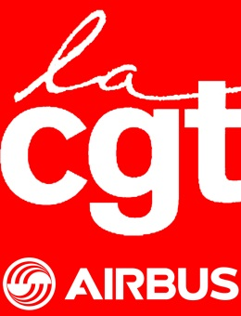
Evolution du cours action EADS



Chers collègues,

La Direction vous a fait parvenir fin avril un Bilan Social Individuel dans lequel elle met clairement l’accent sur ce que vous « couteriez » à l’entreprise.
La CGT, à son tour, vous présente un Bilan Social Collectif qui vous montre ce que vous « rapportez » à l’entreprise.

Le salarié est un créateur de richesse dont l’entreprise ne peut se passer !

Prendre quelques minutes pour lire ce BSC, le comparer au BSI, c’est un moyen que la CGT met à votre disposition pour contrer le discours systématique sur le
« coût du travail » !

N’hésitez pas à nous contacter pour nous faire part de vos observations afin d’améliorer la prochaine édition.

Bonne lecture !
Bien cordialement
La CGT Airbus

En 2013, l’actionnariat d’EADS a évolué : Lagardère et Daimler se sont retirés, l’état Français s’est en partie désengagé. Ces diverses opérations se soldent par une augmentation du capital flottant à plus de 70%. Son objectif affiché de profit à court terme est incompatible avec les cycles de l’industrie aéronautique.
Les conséquences d’une telle politique se font déjà sentir : suppressions de poste à Cassidian, vente de Test et Services, restructurations dans Airbus (Training, SM), intérim et travail précaire, sous-traitance à outrance et perte de savoir-faire, généralisation du LEAN, dégradation des conditions de travail…

Les objectifs financiers de certains aujourd’hui méritent ils l’affaiblissement de l’industrie aéronautique demain ?

Contacts et liens utiles

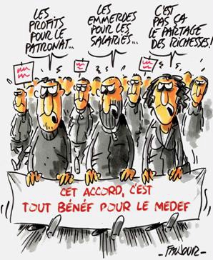
Toulouse :
e-mail : Syndicat.CGT-Toulouse@airbus.com

Nantes :
e-mail : Syndicat.CGT-Nantes@airbus.com

Saint-Nazaire :
e-mail : Syndicat.CGT-Saint-Nazaire@airbus.com

Site intranet sur Airbus People :
Mes communautés / Partenaires sociaux / La CGT
http://people10.airbus.corp/Unions_AOP/eSites/CGT/FR/index.htm

Autres liens :

-Bilan-social :
http://people10.airbus.corp/People/Data/FR/Personnel_Infomation/Bilan_Social_2011_AOP.pdf
-Résultats EADS 1° trimestre 2013 :
http://www.eads.com/eads/france/fr/presse/press.fr_20130514_eads_q1.html
Notre Bilan Social Collectif 2012
Le saviez-vous ?

EADS a puisé dans sa trésorerie 1 770M€ pour racheter 47 297 127 de ses actions aux actionnaires historiques (Daimler/Lagardère..).
Ces dernières représentent 337 actions par salarié EADS et sont destinées à être détruites pour faire monter le dividende par action.

Epargne actionnariale

Airbus dans EADS

AIRBUS
Chiffre d’affaire/salarié : 563 890€

Evolution de la répartition des bénéfices

Effectifs et salaires ne suivent pas l’évolution
de la charge de travail.
Avions civils livrés

Masse salariale par rapport au chiffre d’affaire

Airbus
Eurocopter
Astrium
Cassidian
Divers/Siège EADS
Le saviez-vous ?

Résultats Airbus 1er trimestre 2013 :
EBIT* +165%

Le salaire du nouveau patron d’EADS augmente de 20,38%

Rémunération annuelle dirigeant EADS

Malgré un faible taux d’absentéisme, la direction a mis en place l’entretien de retour après maladie.

 Absentéisme (maladies et accidents) chiffres 2011

Dividendes aux actionnaires :
2011 : 374M€ - 2012 : 499M€
Primes aux salariés :
2011 : 2.076€ - 2012 : 2078€
Trésorerie :
Potentiel d’investissement

* EBIT :
Earnings Before Interest and Taxes
Bénéfices avant Intérêts et Impôts

M€ : Million d’Euros
Evolution sur 1 an :

- Intéressement + Participation : +0,1% (2 076€ / 2 078€)
- Dividende par action : +33% (0,45€ / 0,60€)
- Bénéfice net EADS : +19% (1 033M€ / 1 228M€)
- EBIT* EADS : +29% (1 696M€ / 2 186M€)
- EBIT* AIRBUS : +111% (584M€ / 1 230M€)

Le saviez-vous ?

Airbus représente les 2/3 du Chiffre d’Affaire (C.A) d’EADS, 56% des bénéfices (EBIT*) et environ 50% des effectifs.

